Картотека стихотворных игр и упражнений «Дорожка здоровья».

Лужа
Я иду, я иду.
Поднимаю ножки, (Ходьба вокруг обруча, высоко поднимая ноги)
У меня на ногах новые сапожки.
Ой-ой-ой, посмотри,
Лужа – то какая,
Ай-ай-ай, ай-ай-ай
Лужа-то большая. (Остановка, поворот лицом к центру, вытянув руки вперед)
Высоко-высоко-высоко,
Подпрыгну,
Не боюсь, не боюсь,
Лужу перепрыгну! (Прижав руки к щекам покачивание головой)
Да-да-да, да-да-да,
Высоко подпрыгну. (Отходят и подходят к луже)
Да-да-да, да-да-да, (Раскачивая руками, готовятся к прыжку)
Лужу перепрыгну. Гоп! (Прыжок)

Бурый мишка
Бурый мишка топал,
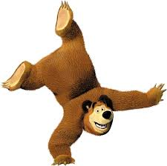
Топал, топал,
Громко ножками стучал,
Он стучал так!
Мишка головой вертел,
Все вертел, все вертел.
Во все стороны смотрел,
Он смотрел так!
Бурый мишка расшалился
И на месте закружился,
Закружился, закружился
И свалился – бах!
Кошкина зарядка
Посмотрите, у окошка
Разминает лапки кошка.
Тянется – потянется,
Малюткой не останется.
Спинку горбит, словно мостик,
Поднимает к верху хвостик.
Когти выпускает,
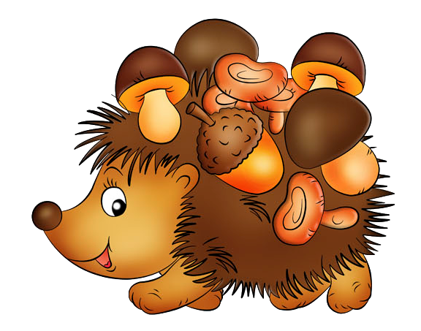
Царапает, играет.
Ушко лапкой почесала
И тихонечко сказала «Мяу…»

Ёжик
По сухой лесной дорожке –
Топ-топ-топ — топочут ножки.
Ходит, бродит вдоль дорожек
Весь в иголках серый ёжик.
(Ребенок стоит, согнувшись, руки согнуты в локтях перед грудью, кисти рук отпущены; делает маленькие шажки)
Ищет ягодки, грибочки
Для сына и для дочки. (Ищет)
Если подкрадется волк –
Превратится еж в клубок. (Сворачивается на полу в клубок.)
Ощетинит ёж иголки –
Не достанется он волку.
Еж не тронет никого,
Но и ты не тронь его! (Встает и продолжает топать по дорожке)

Упражнения:
Ходьба «По медвежьи» — на руках и ногах и высоким подниманием таза.
«Ласточка» — стоика на одной ноге, руки в стороны, левая нога поднята назад.
«Солдатик» — шаги на мешочки и «ножки».
«Незнайка» — подъем на носках с одновременным подъемом плеч.

Вывод.
«Дорожка здоровья» находится в спортивном уголке. В любое время дети могут использовать ее в самостоятельной двигательной деятельности , во время дидактических и сюжетно – ролевых игр , игр – драматизаций, для сенсорного развития, счета.
Упражнения дорожкой здоровья создают положительный настрой , повышают настроение , дают заряд бодрости и энергии.
